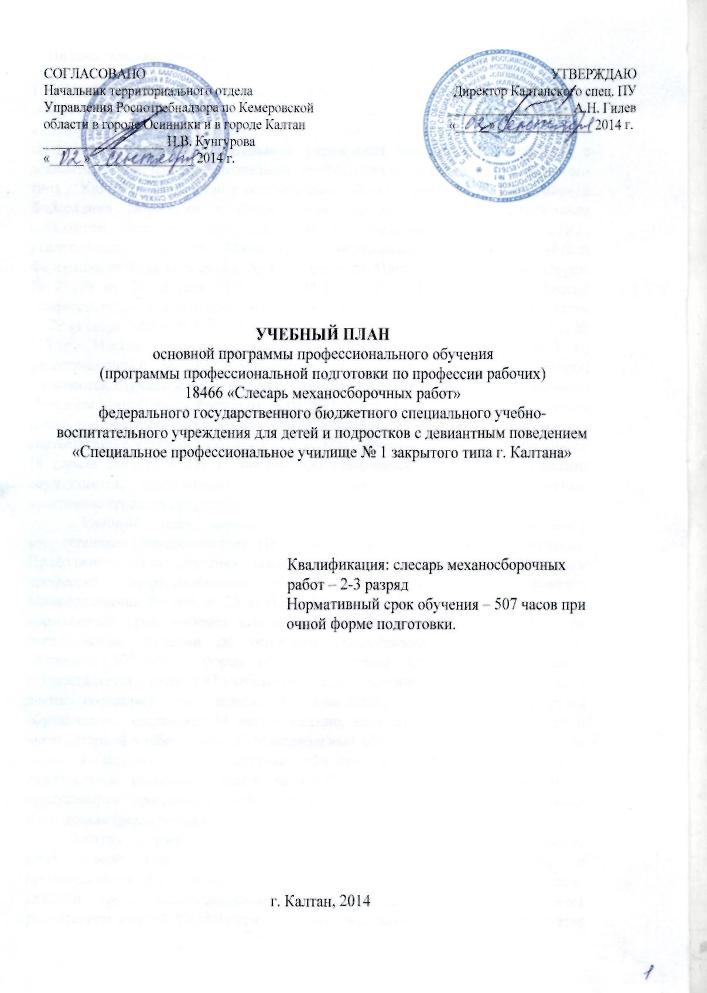
1. Пояснительная записка
1.1. Учебный план является частью основной программы профессионального обучения (программы профессиональной подготовки по профессии рабочих) 18466 «Слесарь механосборочных работ» федерального государственного бюджетного специального учебно-воспитательного учреждения для детей и подростков с девиантным поведением «Специальное профессиональное училище № 1 закрытого типа г. Калтана», разработан в соответствии с ФЗ «Об образовании в Российской Федерации» разработан и Федеральным государственным образовательным стандартом среднего профессионального образования (далее – СПО), утвержденного приказом Министерства образования и науки Российской Федерации от 02 августа 2013 г. № 817, зарегистр. Министерством юстиции (N рег. № 29709 от 20 августа 2013 г.) 151903.02 СЛЕСАРЬ; Перечнем профессий профессиональной подготовки, утвержденным приказом Минобразования России от 29 октября 2001 г. N 3477; Приказом Минобрнауки России от 2 июля 2013 г. № 513 г. Москва, зарегистрированным в Минюсте РФ 8 августа 2013 г., регистрационный № 29322 «Об утверждении Перечня профессий рабочих, должностей служащих, по которым осуществляется профессиональное обучение»; Приказом Минобрнауки России от 18.04.2013 N 292 «О введении модели учебного плана для профессиональной подготовки персонала по рабочим профессиям»; в соответствии с уставом Калтанского спец. ПУ; приказом Минобрнауки России от 18 апреля 2013 г. N 291 г. Москва «Об утверждении Положения о практике обучающихся, осваивающих основные профессиональные образовательные программы среднего профессионального образования».
Учебный план сориентирован на профессиональную подготовку воспитанников Калтанского спец. ПУ, не имеющих основного общего образования. Продолжительность обучения новых рабочих в соответствии с Перечнем профессий профессиональной подготовки, утвержденным приказом Минобразования России от 29 октября 2001 г. N 3477 установлена 5 месяцев, нормативный срок освоения данной программы в Калтанском спец. ПУ при параллельном обучении по основным общеобразовательным программам, составляет 507 часов, форма обучения - очная. Обучение по программе осуществляется в течение 43 учебных недель, продолжительность каникул в зимнее время составляет две недели. Максимальный объем учебной нагрузки обучающегося составляет 54 часа в неделю, включая все виды аудиторной и внеаудиторной учебной работы. Максимальный объем аудиторной нагрузки - 36 часов в неделю. По дисциплине «Физическая культура» предусмотрено еженедельное посещение секции по ОФП (2 часа в неделю). Курс «БЖ» предусмотрен программой дополнительного образования «Начальная военная подготовка» (реализуется с учетом специфики заведения).
Занятия в учебно-производственных мастерских проводятся в режиме шестидневной недели. Продолжительность занятий теоретического и производственного обучения составляет 45 минут с перерывом 10 минут после каждого урока. Последовательность и чередование уроков определяется расписанием занятий. Учебная практика (производственное обучение) реализуется в рамках профессиональных модулей программы по профессии рассредоточено, в течение учебного процесса. Для прохождения учебной практики в учебно-производственных мастерских предусмотрены слесарные мастерские. Производственная практика организуется на базе училища в первом семестре путем чередования с теоретическими занятиями по дням, во втором семестре – непрерывно. Порядок организации производственной практики предусмотрен Положением о практике обучающихся, осваивающих основные профессиональные образовательные программы среднего профессионального образования, утвержденным приказом Минобрнауки России от 18 апреля 2013 г. N 291 г. Москва.
Оценка качества освоения программы профессиональной подготовки по профессии рабочих «Слесарь по ремонту автомобилей» осуществляется в двух направлениях:
- оценка уровня освоения дисциплин;
- оценка компетенций обучающихся
и включает
- текущий контроль знаний;
- промежуточную аттестацию;
- итоговую аттестацию обучающихся.
Формы и процедуры текущего контроля знаний предусматривают использование как традиционных, так и инновационных типов, видов и форм контроля: устный опрос, письменные задания, лабораторные работы, контрольные работы, наблюдение, тестирование, анкетирование, коллоквиум, собеседование, типовые задания для самостоятельной работы обучающихся, письменные и/или компьютерные, творческие задания, эссе, ситуационные задачи (кейсы).
Промежуточная аттестация обучающихся проводится в форме зачетов, дифференцированных зачетов за счет часов, отведенных на освоение соответствующей учебной дисциплины, профессиональных модулей. Промежуточная аттестация в форме экзамена проводится в день, освобожденный от других форм учебной нагрузки. Дифференцированные зачеты по профессиональному модулю, в частности МДК – в форме письменной контрольной работы проводятся после освоения курса с выставлением балльных отметок, экзамены (квалификационные) по профессиональному модулю - без выставления балльных отметок.
Для обучающихся предусмотрены консультации, формы проведения консультаций – групповые, индивидуальные, письменные, устные
Профессиональное обучение завершается итоговой аттестацией в форме квалификационного экзамена, на проведение которого отводится 8 часов учебного времени. Квалификационный экзамен включает в себя практическую квалификационную работу и проверку теоретических знаний в пределах квалификационных требований. Проводится в установленном порядке квалификационными комиссиями, согласно Положению о формировании системы независимой оценки качества профессионального образования, утвержденному Минобрнауки России и РСПП № АФ-318/03 от 31.07.2009.

1. Сводные данные по бюджету времени (в неделях)

Курсы | Обучение по дисциплинам и междисциплинарным курсам | Учебная практика | Производственная практика | Промежуточная аттестация | Государственная итоговая аттестация | Каникулы | Всего
Курсы | Обучение по дисциплинам и междисциплинарным курсам | Учебная практика | по профилю специальности
1 | 2 | 3 | 4 | 5 | 6 | 7 | 8
I курс | 20 нед. | 19 нед. |  | 1 нед. | 1 нед. | 2 нед. | 43 нед.
Всего | 39 нед. |  |  | 1 нед. | 1 нед. | 2 нед. | 43 нед.

- План учебного процесса программы профессиональной подготовки по профессии рабочих 18466 «Слесарь механосборочных работ»

Индекс | Наименование циклов, дисциплин, профессиональных модулей, МДК, практик | Формы промежуточной аттестации | Учебная нагрузка обучающихся (час.) |  |  |  |  | Распределение обязательной нагрузки по курсам (час. в семестр)
Индекс |  | Формы промежуточной аттестации | максимальная | самостоятельная работа | Обязательная аудиторная в т. ч. |  |  | I курс
 |  |  |  |  |  |  |  | 1 семестр | 2 семестр
 |  |  |  |  | всего занятий | лекций, уроков | лаб. и практ. занятий | 17  нед | 22  нед
1 | 2 | 3 | 4 | 5 | 6 | 7 | 8 | 9 | 14
ОП.00 | Общепрофессиональный цикл | -/6ДЗ/- | 146 | 73 | 73 | 28 | 45 | 53 | 20
ОПД.01 | Технические измерения | ДЗ | 24 | 12 | 12 | 5 | 7 | 12
ОПД.02 | Охрана труда | ДЗ | 20 | 10 | 10 | 6 | 4 |  | 10
ОПД.03 | Техническая графика | ДЗ | 18 | 9 | 9 | 4 | 5 | 9
ОПД.04 | Основы электротехники | ДЗ | 34 | 17 | 17 | 7 | 10 | 7 | 10
ОПД.05 | Основы материаловедения | ДЗ | 18 | 9 | 9 | 4 | 5 | 9
ОПД.06 | Основы слесарных и сборочных работ | ДЗ | 32 | 16 | 16 | 2 | 14 | 16
П.00 | Профессиональный цикл | -/3ДЗ/2Э | 345 | 34 | 311 | 25 | 286 | 79 | 232
ПМ.00 | Профессиональные модули | -/3ДЗ/2Э | 345 | 34 | 311 | 25 | 286 | 79 | 232
ПМ.01 | Слесарная обработка деталей, изготовление, сборка и ремонт приспособлений, режущего и измерительного инструмента | Э (к) | 345 | 34 | 311 | 25 | 868 | 79 | 232
МДК.01.01 | Технология изготовления и ремонта машин и оборудования различного назначения | ДЗ | 93 | 34 | 59 | 25 | 34 | 23 | 36
УП.00 | Учебная практика (производственное обучение) | ДЗ | 72 |  | 72 |  | 72 | 20 | 52
ПП.00 | Производственная практика | ДЗ | 180 |  | 180 |  | 180 | 36 | 144
 | Консультации |  | 8 |  | 8 |  | 8 |  | 8
Г(И)А | Итоговая аттестация  Квалификационный экзамен |  | 8 |  | 8 |  | 8 |  | 8
Всего |  |  | 507 | 107 | 400 | 224 | 347 | 132 | 268
ПА.00 |  |  |  |  |  |  |  |  | 1 неделя

4. Перечень кабинетов, лабораторий, мастерских и др. для подготовки по профессии 18466 «Слесарь механосборочных работ»

№ | Наименование
 | Кабинеты:
1 | Черчения
2 | Материаловедения
3 | Основы безопасности жизнедеятельности
4 | Охраны труда
5 | Спецтехнолгогии
6 | Электротехники
 | Лаборатории:
1 | Электротехники
2 | Материаловедения и спецтехнологии
 | Мастерские:
1 | Слесарная
 | Спортивный комплекс
1 | Спортивный зал
2 | Открытый стадион широкого профиля с элементами полос препятствий
3 | Тренажерный зал
4 | Место для стрельбы в кабинете Основ безопасности жизнедеятельности
 | Залы:
1 | Библиотека
2 | Актовый зал
3 | Компьютерный класс с ограниченным доступом в сеть Интернет

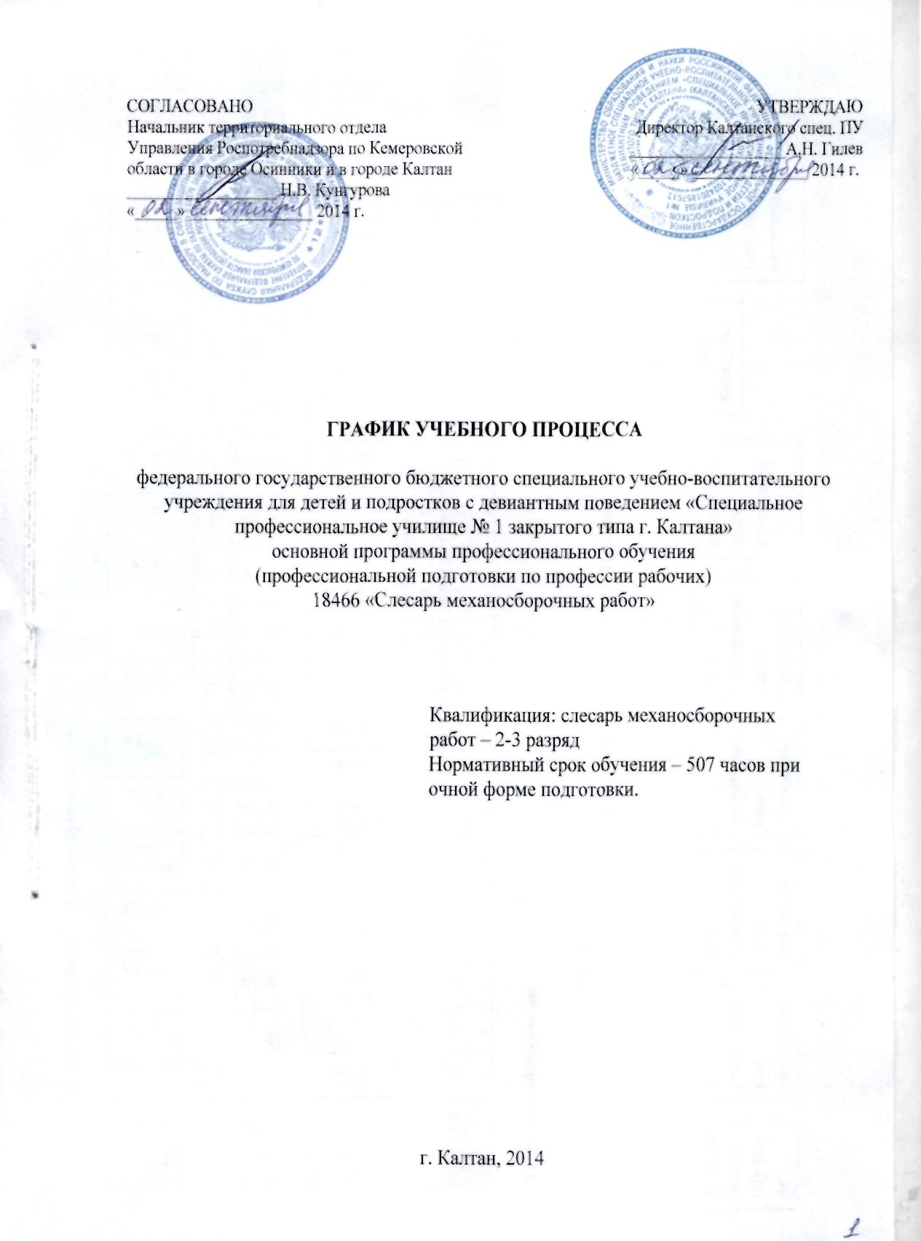

  - Календарный график учебного процесса

Курсы | 1 сен. – 7 сент. | 8 - 14 | 15 - 21 | 22 - 28 | 29 сент. - 5 окт. | 6 - 12 | 13 -1 9 | 20 - 21 | 22 окт. - 2 нояб. | 3 - 9 | 10 - 16 | 17 - 23 | 24 - 30 | 1 дек. - 7 | 8 - 14 | 15 - 21 | 22 - 28 | 29 дек. – 4 янв. | 5 - 11
Курсы | Номера календарных недель
Курсы | 36 | 37 | 38 | 39 | 40 | 41 | 42 | 43 | 44 | 45 | 46 | 47 | 48 | 49 | 50 | 51 | 52 | 1 | 2
Курсы | Порядковые номера недель учебного года
Курсы | 1 | 2 | 3 | 4 | 5 | 6 | 7 | 8 | 9 | 10 | 11 | 12 | 13 | 14 | 15 | 16 | 17 | 18 | 19
1 | оу | оу | оу | оу | оу | оу | оу | оу | оу | оу | оу | оу | оу | оу | оу | оу | :: | = | =

29 дек. – 4 янв. | 5 - 11 | 12 - 18 | 19 - 25 | 26 дек. - 1февр. | 2 - 8 | 9 - 15 | 16 - 22 | 23 февр. – 1 мар | 2 - 8 | 9 - 15 | 16 - 22 | 23 - 29 | 30 мар. - 5 апр. | 6 - 12 | 13-19 | 20 - 26 | 27 апр. – 3 мая | 4 - 10 | 11 - 17 | 18 - 24 | 25 - 31 | 1 июня - 7 | 8 - 14 | 15 – 21 | 22-28
Номера календарных недель
1 | 2 | 3 | 4 | 5 | 6 | 7 | 8 | 9 | 10 | 11 | 12 | 13 | 14 | 15 | 16 | 17 | 18 | 19 | 20 | 21 | 22 | 23 | 24 | 25 | 26
Порядковые номера недель учебного года
18 | 19 | 20 | 21 | 22 | 23 | 24 | 25 | 26 | 27 | 28 | 29 | 30 | 31 | 32 | 33 | 34 | 35 | 36 | 37 | 38 | 39 | 40 | 41 | 42 | 43
= | = | оу | оу | оу | оу | оу | оу | оу | оу | оу | х | х | х | х | х | х | х | х | х | х | х | х | х | ::

Условные обозначения

Учебная практика
(производственное обучение) Производственная практика
оу
оо
от
х
::
=
I

теоретическое обучение
с теоретическим обучением
без теоретического обучения
с теоретическим обучением
промежуточная аттестация
без теоретического обучения
каникулы

государственная итоговая
аттестация

